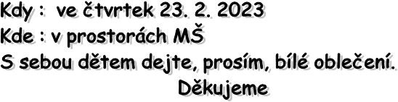

Vážení rodiče,

kolektiv MŠ připravil pro Vaše děti

zábavné dopoledne

**O malém zvědavém Tomovi**